1，《孤岛危机5》

开放世界第一人称射击游戏

2018年3月再PC，Xbox One，PS4，Xbox One X和 PS4 Pro发布.

引擎从《孤岛危机4》和《孤岛危机：原始杀戮》演变而来

使用延迟渲染.

2，我们已经谈到了今年早些时候在GDC上开发的一些功能…

视觉改善的主要目标：

地形 [Moore2018]

水 [Grujic2018]

全局照明

基于物理的光照值

但是在本演示文稿中，我们将重点放在挑战上，而不是图形功能上，尤其是呈现开放世界游戏的挑战，在这些世界中，许多图形开发都没有隐藏的地方。

3，包含四个主要领域的挑战：

水

基于物理的天气循环

局部色调映射

艺术导向

4，水

这是在蒙大拿州参考旅行期间拍摄的图像。请注意，在图像垂直向下方向上您会看到水的颜色发生变化和变化，然后折射出现在图像底部靠近相机的位置。知识我们想要的效果。

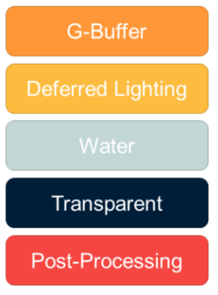因此，现在我们对这里的许多人来说似乎有些熟悉。您已经在透明对象之前渲染了水，已经预先解析了帧缓冲区以执行一些很酷的折射效果。水书写深度，因此透明物体不会在水下出现。但是我们还有另一个问题。 SSLR呢？ 我们真的很想在水上使用SSLR，但是它使用G-Buffer数据应用于延迟照明。 以前在《孤岛惊魂》游戏中，我们使用平面反射，但是很难维持前向渲染管线（并且通常与主视图中的渲染不匹配），并确保我们只有一个水高 对我们的艺术和世界建设团队来说，产生反思总是很痛苦的。 此外，对于《孤岛惊魂5》，我们希望为急流提供倾斜的水，因此平面反射将不再起作用。 另外，如果您已经拥有适用于您的世界的SSLR，为什么不将其重新用于水资源呢？

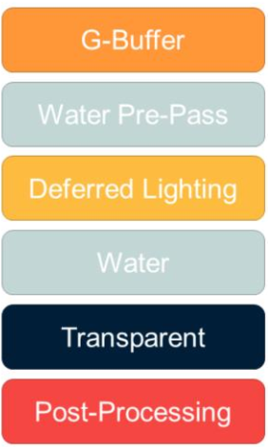因此，在进行延迟光照遍历之前，我们先使用深度缓冲区和G缓冲区预先渲染水。然后，SSLR可以使用它。

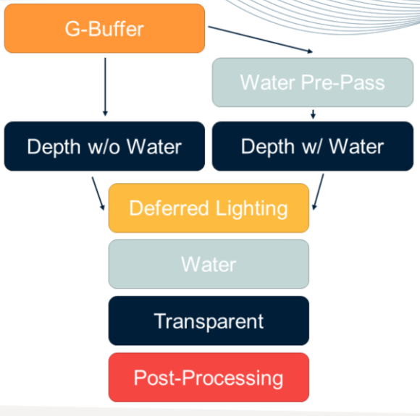

现在，对于延迟照明，我们需要两个深度缓冲，一个带水，另一个不带水。某些效果需要用水（SSLR），而其他效果则不需要（阴影，SSAO，照明）。

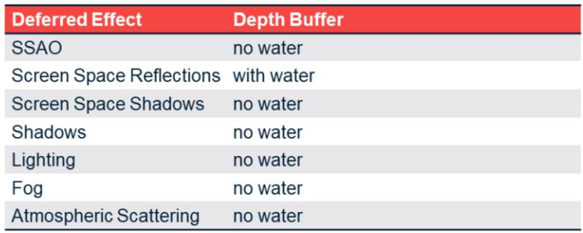

我们将忽略水中的SSAO和屏幕空间阴影，尽管价格昂贵，但我们可以在水中前向执行阴影，照明，雾和大气散射。

5 这些都不简单

我们的延迟效果像许多不同种类的depth buffer:

-不同分辨率

-线性vs非线性

-Min/max

-模糊圈

我们有特别的Pass来生成这些.

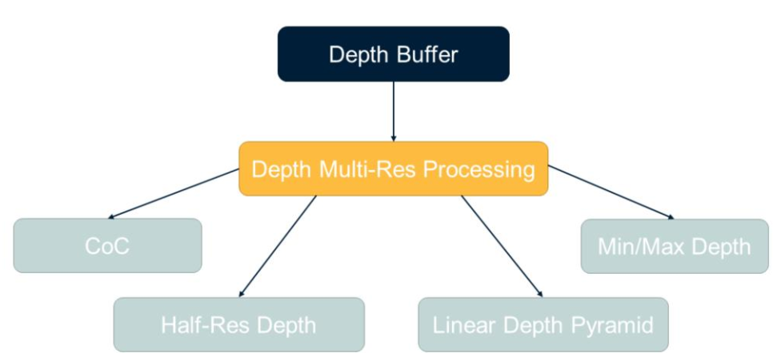

此过程称为深度多分辨率处理，深度缓冲区进入，然后出现各种经过降采样和转换的深度缓冲区。该操作在G缓冲区之后运行，在阴影运行期间进行异步计算。

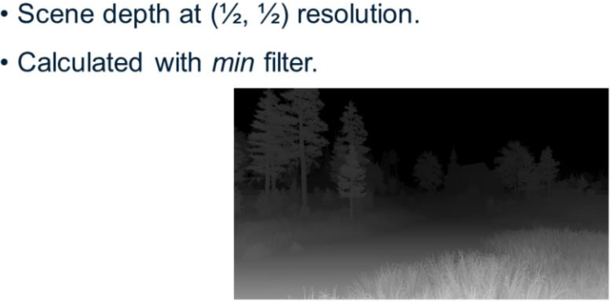

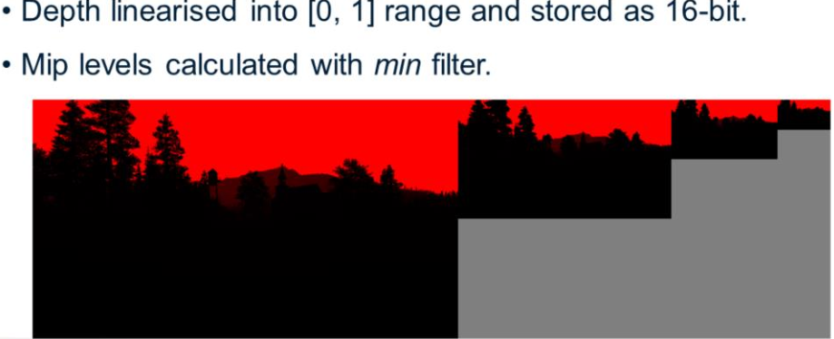

16位很好了，因为它减少了读取深度所需的纹理带宽，并且线性化减少了ALU。

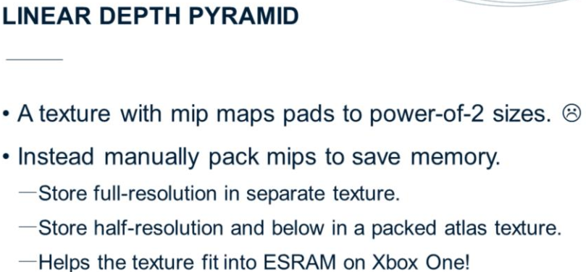

但是，我们必须巧妙地打包它。 我们希望将mip级别全部集中在一个纹理中，以便SSLR可以层次化地通过它跟踪光线，但是标准包装浪费了大量内存。如果要将纹理放置在ESRAM中，这确实至关重要。我们一直在努力处理我们可以容纳和不能容纳的东西，我们意识到这种纹理浪费了很多不必要的空间。

Min/Max Depth

Depth贴图下采样到(1/8,1/8)分辨率

每8x8帖块的最大值和最小值存储为R16G16

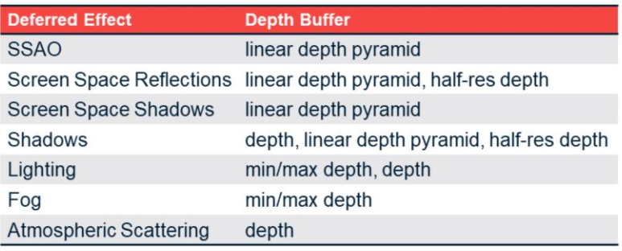

其他效果也使用未在此处列出的深度缓冲区-例如低分辨率深度的半分辨率深度，或景深的混乱圈或运动模糊。

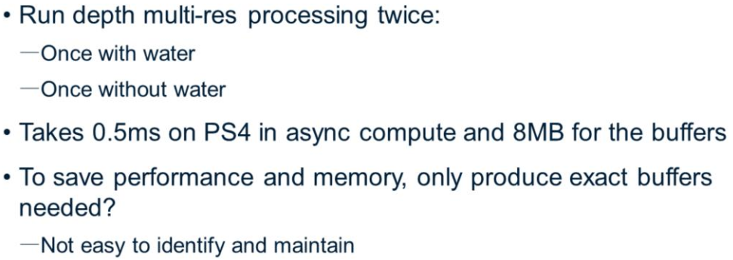

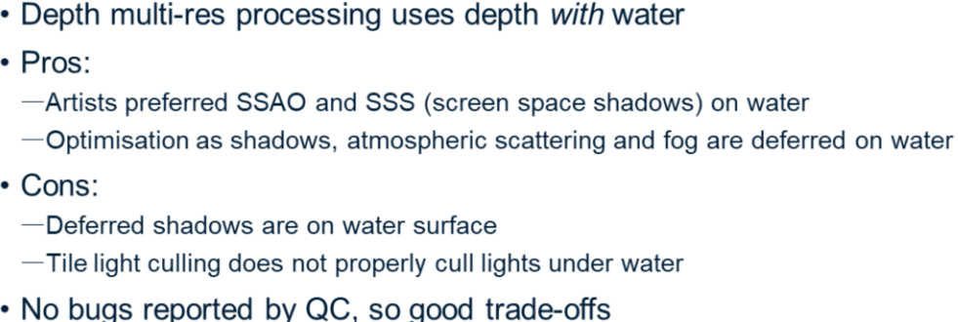

6 问题：如果我们想要在水下观察半透明物体？

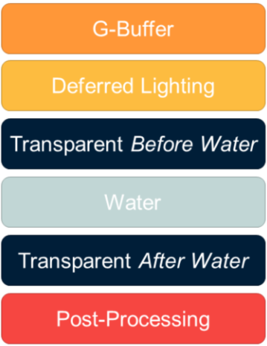 其中一个例子是将汽车驶入水中！您不希望他们的挡风玻璃消失。

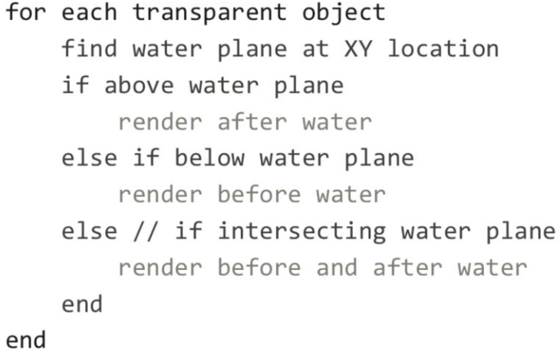

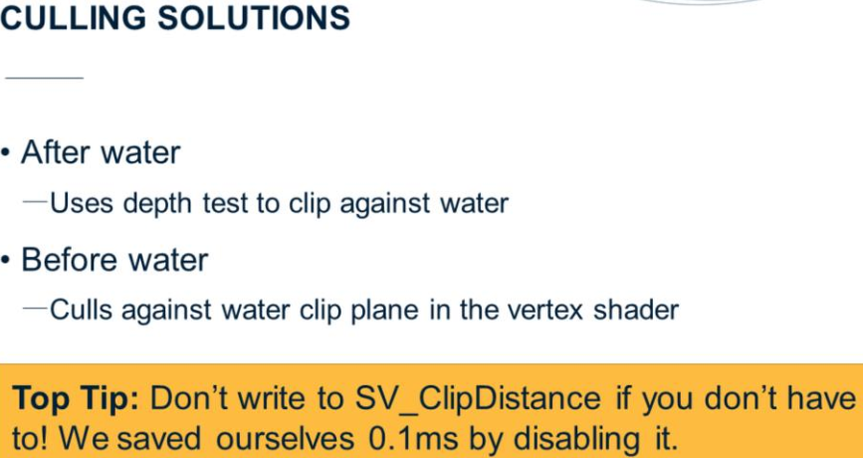

7 在水下怎么办

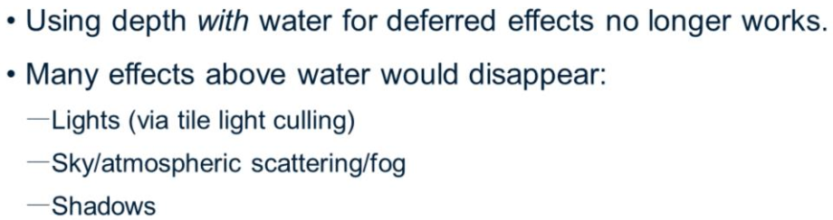

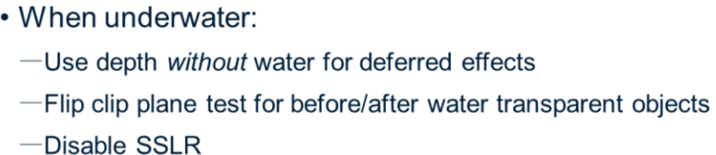

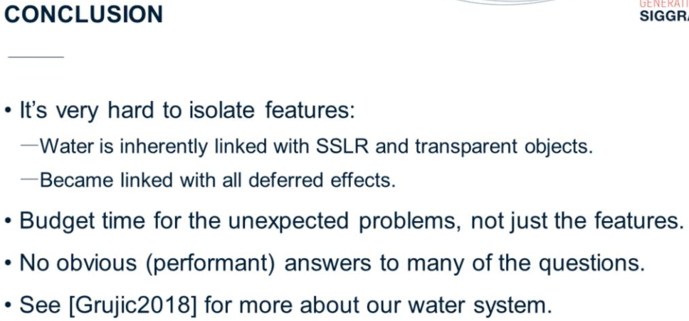

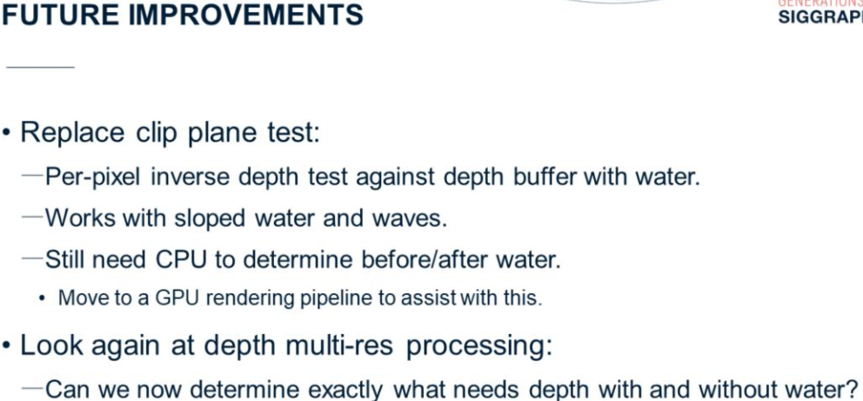

二 基于物理的天气循环系统

首先，将太阳和月亮放置在天空中

从经度、纬度和时间计算太阳和月亮的位置：

算法：[https://www.esrl.noaa.gov/gmd/grad/solcalc/calcdetails.html [Jensen2001](https://www.esrl.noaa.gov/gmd/grad/solcalc/calcdetails.html%20%5bJensen2001)]

太阳和月亮共同的数据：

太阳辐射度[Preetham1999]

月亮反照率[Yapo2009]

月亮在太阳方向上被照亮的数据:

月亮BRDF[Jensen2001]

太阳和月亮添加到Bruneton天空模型中：分别对太阳和月亮计算一次

全局照明系统：

11个时刻的关键帧，用于日光和月光

一个关键帧用于局部光源

一个关键帧用于天空遮挡

1 问题

每一天都是不同的

夜晚看起来和白天一样

基于物理的光照值导致太多的对比度

1.1 每一天都是不同的

随着时间的流逝，太阳和月亮的周期发生变化

不同的月相会改变月球照明的强度。

有时晚上根本没有月光。

这会破坏一天中的关键帧

观察雾密度在一天中的时间如何变化，在黎明和黄昏时达到峰值

如果每天的黎明和黄昏时间不同，该如何工作？

某些效果使用“日照高度”而不是“一天中的时间”来防止此问题。

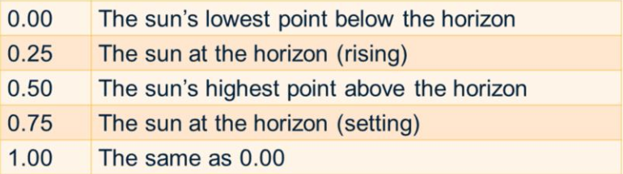

但是全局照明关键帧在一天中特定时刻被烘焙

间接日光/月光烘焙的关键帧时刻:

00:00, 03:30, 06:30, 07:30, 08:12, 10:00, 15:00, 18:00, 19:30,20:30和23:30.

因此我们假设日光/月光这这些时刻来自特定方向(日光/月光是方向光).

随着一天中时间的变化，我们将GI关键帧融合在一起，以获得最终的太阳/月亮间接照明值。还值得一提的是，我们永远不会同时拥有太阳和月亮-我们在任何给定时间拍摄场景中最亮的东西。

因此，这意味着GI仅在我们烘烤的那一天可以正常工作。

**美术问题**:

期望获得全天候的方向(太阳/月亮)光

光照很难与改变的机制平衡

夜光特别难以随月光强度改变而改变

解决方案：

任意选择你喜欢的一天

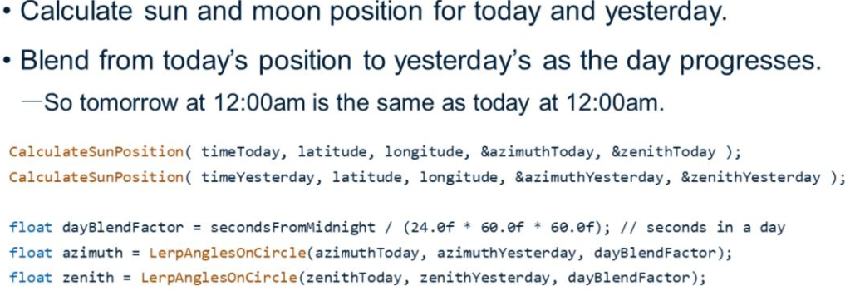

计算月光就好像是满月一样。

视觉月相仍在发生

改变月光的方向，使其从月球的被照亮的部分发出，以防止此类错误：

1.2 夜晚看起来和白天一样

自动曝光

默认情况下，自动曝光使得所有图像呈现相同的亮度

在低EV，我们使用欠曝光使得图像呈现暗色。

因此，例如，如果自动曝光认为当前的曝光量应该是2 EV，那么它会抬高该曲线并重新定位到2.5 EV左右。（x轴为2 EV，y轴为2.5 EV）。

未完待续 56页